Sziasztok

A mai nap még mindig a családdal fogunk foglalkozni. Nézzük meg ezt a családfát. Próbáljuk meg megnevezni hogy ki kicsoda. Segítségként felhasználhatjátok a következő képet
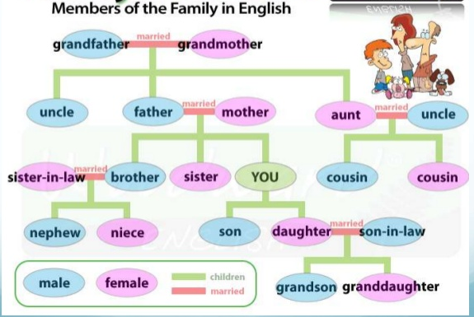
Mai Feladat- Írjátok le, hogy milyen kapcsolat van Me- Én köztem (az akit bejelöltek a képen) és a többi családtag között.

- Great- grandmother
- ________________(déd-apa)
- _______________ (nagymama)
- _______________ (nagyapa)
- _______________ ( Anya)
- _______________ ( apa)
- _______________ (mostohaapa)
- _______________ (nagybácsi)
- _______________ (nagynéni)
- _______________ (unokatestvér)
- _______________ (unokatestvér)
- _______________ (lány mostohatestvér)
- _______________ (fiú mostohatestvér)
- _______________ (lány testvér)
- _______________ (unokahug)
- _______________ (unokaöcs)

A mai házit vagy a szokásos email címemre: timeanzsszombathyho@gmail.com vagy az osztályfőnökön keresztül is küldhetitek
További szép napot és jó munkát.

